**Project Charter**

**Versão: 02_02/2016**

**Permanência e Desenvolvimento de Talentos Profissionais**

**PROGRAMA**

**Núcleo de Apoio - CPS:**

Profa. Me. Cássia Bordini Cintra

Profa. Dra. Denise Maria Martins

Prof. Me. Eduardo Sakaue

Prof. Me. Fernando César Marins da Silva

Profa. Me. Ivone Marchi Lainetti Ramos

Prof. Dr. Luiz Antonio Tozi

Prof. Me. Ricardo Zerinto Martins

Prof. Me. Rubens Barreto da Silva

Profa. Me. Sabrina Rodero Ferreira Gomes

**Coordenação:**

Prof. Me. Almério Melquíades de Araújo

Profa. Dra. Mariluci Alves Martino

**Janeiro / 2016**

1. **Contextualização:**

A evasão1 ou baixa permanência dos alunos é um problema que vem preocupando as instituições de ensino geral, sejam públicas ou particulares, impactando em consequências sociais, acadêmicas e econômicas.

Segundo Mattar (2009) em pesquisa realizada em instituição pública estadual, apresentou uma visão dos diferentes motivos da baixa permanência de alunos nas instituições. Dentre diversos fatores relacionados, o erro na escolha do curso e a não identificação com a área de atuação impactam praticamente 60% da evasão.

Contribuindo com essa afirmação, Tinto (1975, 1987) sugere que o estudante deixa a instituição de ensino por problemas causados pela falta de integração com o ambiente acadêmico e social da instituição. Essa integração, por sua vez, é influenciada por características individuais, pelas expectativas para a carreira ou curso e, por último, pelas intenções/objetivos e compromissos assumidos anteriormente.

Os estudos realizados por Baker e Siryk (1989), investigam quatro dimensões relacionadas à integração do estudante à universidade como forma de aumentar a sua permanência na instituição de ensino:

(a) o ajustamento acadêmico: referindo-se ao atendimento das demandas educacionais que a instituição apresenta ao estudante;

(b) o ajustamento relacional social: referindo-se às demandas interpessoais e sociais da vida universitária;

(c) o ajustamento pessoal-emocional: referindo-se ao estado psicológico e físico do universitário; e

(d) o comprometimento com a instituição/aderência: referindo-se à qualidade da ligação entre o estudante e o curso e do estudante com a instituição.

As dimensões estabelecidas fomentam a proposta de que o discente se sinta acolhido e perceba que será apoiado nas situações que ameacem a continuidade de seus estudos na instituição, proporcionando o seu envolvimento com sua própria aprendizagem e desenvolvimento.

Dessa forma, o programa a ser evidenciado na sequência, busca dar tratativas que contribuem com o aumento da permanência e desenvolvimento de talentos profissionais dos discentes nas instituições de ensino médio e superior, representadas pela Etecs e Fatecs, respectivamente, no Centro Paula Souza.

Na sequência serão apresentadas as etapas para desenvolvimento do programa nas unidades piloto.

1. **Objetivos:**
2. Aumentar a permanência do aluno na instituição contribuindo para mitigar a evasão dos estudantes, de forma a garantir a conclusão do curso no prazo previsto,
3. Integrar o discente com o ambiente acadêmico e social da instituição,
4. Potencializar a formação de talentos profissionais, e
5. Desenvolver cultura de acolhimento e acompanhamento dos discentes.
6. **Meta Principal:**

Redução da evasão em 50% nos cursos das Etec e Fatec selecionadas na amostra piloto, visando desenvolver metodologia, ferramentas, processos, parâmetros, indicadores e recursos.

1. **Benefícios:**

A permanência do discente na instituição, garantindo a conclusão do curso previsto propicia:

* 1. Redução da evasão de alunos;
  2. Formação de talentos profissionais de forma inovadora e com resultados mensuráveis;
  3. Fortalecimento da empregabilidade integrando necessidades das empresas às expectativas do discente, respeitando as diferenças locais.

1. **Escopo do Projeto:**

Como etapa inicial do programa serão selecionados cursos de 30 unidades Etecs e 6 unidades de Fatecs como projeto piloto.

Sendo estabelecido o critério de selecionar as unidades que apresentaram taxa de evasão acima de 30% no primeiro semestre do curso, no caso das Fatecs no cálculo do índice de perda a reprovação é definida como zero.

Dessa forma, nas Fatecs o índice de perda é igual ao índice de evasão.

Importante ressaltar que a fórmula aplicada para cálculo da taxa de perda está relacionada abaixo.

**Perda:** é a somatória de reprovações, de cancelamentos de matrículas, com ou sem justificativa, e de transferências expedidas.

**Fórmula:**

**Índice de Perda = [ (Reprovações (R) + Evadidos (E)) / Matriculas Iniciais (Mi) ] * 100**

*Obs.: Será calculado por período letivo, turno, curso e unidade.*

***Legenda:***

**Reprovações (R)** = reprovações ou retenção por nota + reprovação ou retenção por falta + retenção por menção

**Evadidos (E)** = Cancelamentos2 + Transf. Expedidas + Falecidos + Desistentes

**Matrículas iniciais (Mi)** = ingressantes + veteranos + trancados

Na sequência são evidenciados o contexto inicial para análise da evasão de cursos nas Etecs e Fatecs.

**5.1. Seleção da Amostra Piloto na Etec**

Para as Etecs os índices de perdas foram utilizados na seleção da amostra piloto, considerando o curso, por módulo e a unidade de ensino no noturno conforme dados do 2º semestre de 2014.

**Tabela 1 - Taxa de Perda do Ensino Técnico**

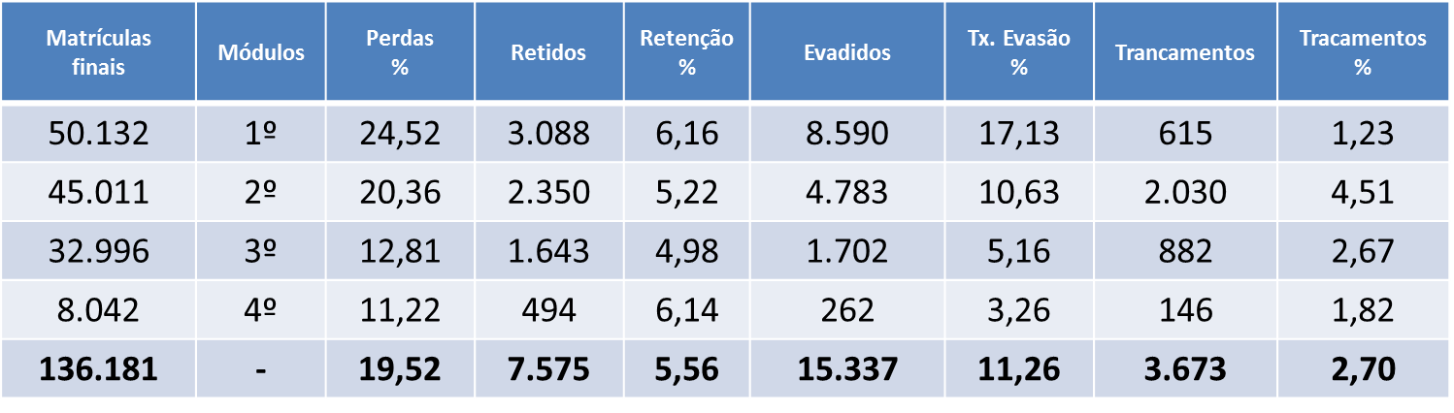

Fonte: BD Cetec (2015)

**Gráfico 1 - Cursos com perdas >/= 30%, no 1º módulo do Ensino Técnico noturno , amostra: 10 Etecs da Região Metropolitana de São Paulo**

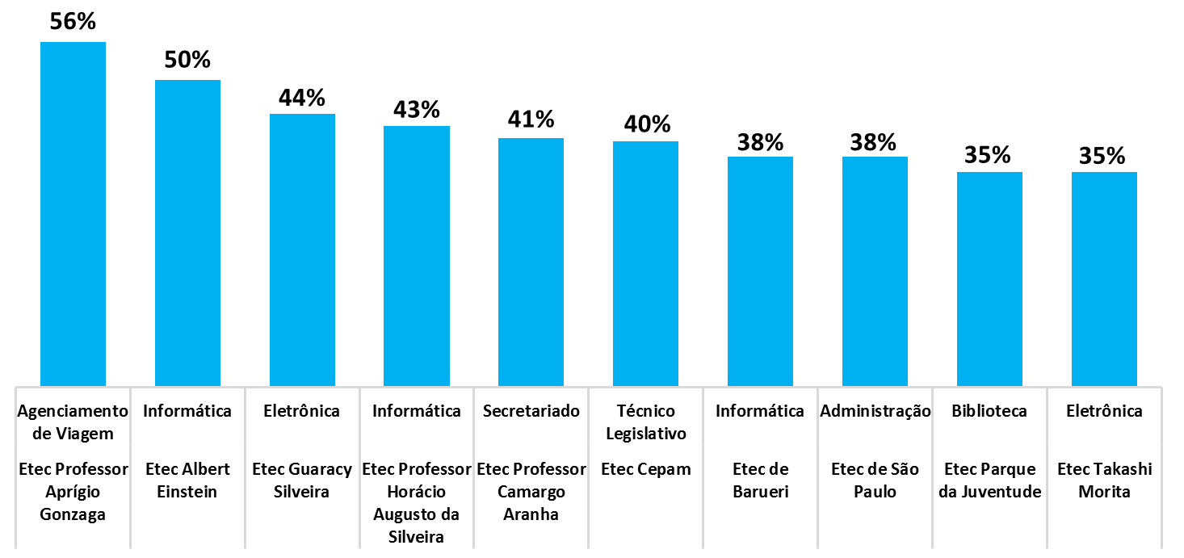

Fonte: BD Cetec (2015)

**Gráfico 2 – Cursos com maiores perdas, no 1º módulo do Ensino Técnico – Noite, amostra das Regiões Administrativas de: Araçatuba, Barretos, Central, Franca, Ribeirão Preto e São José do Rio Preto**

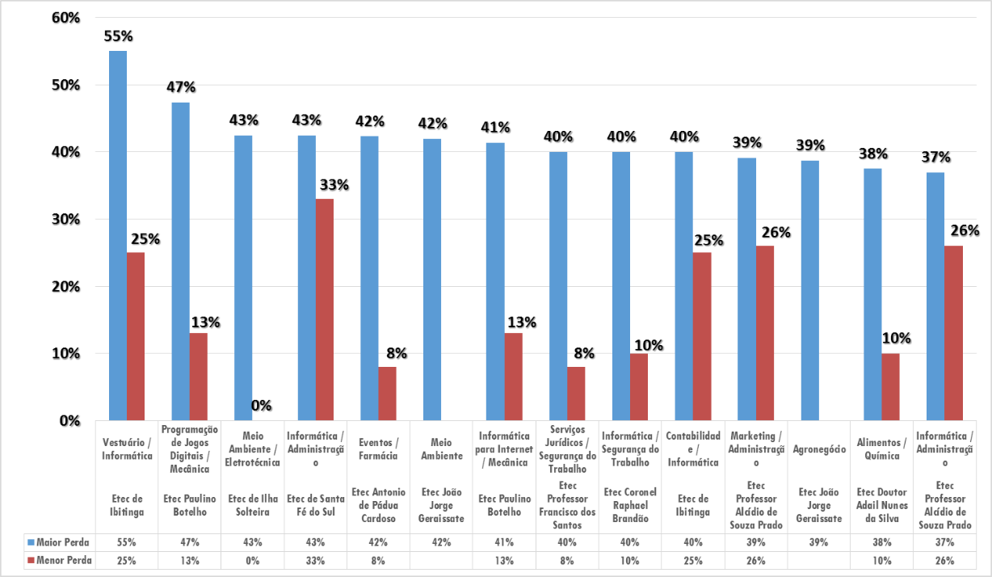

Fonte: BD Cetec (2015)

**Gráfico 3 - Cursos com maiores perdas no 1º módulo do Ensino Técnico – Noite, Amostra das Regiões Administrativas de: Itapeva e Sorocaba**

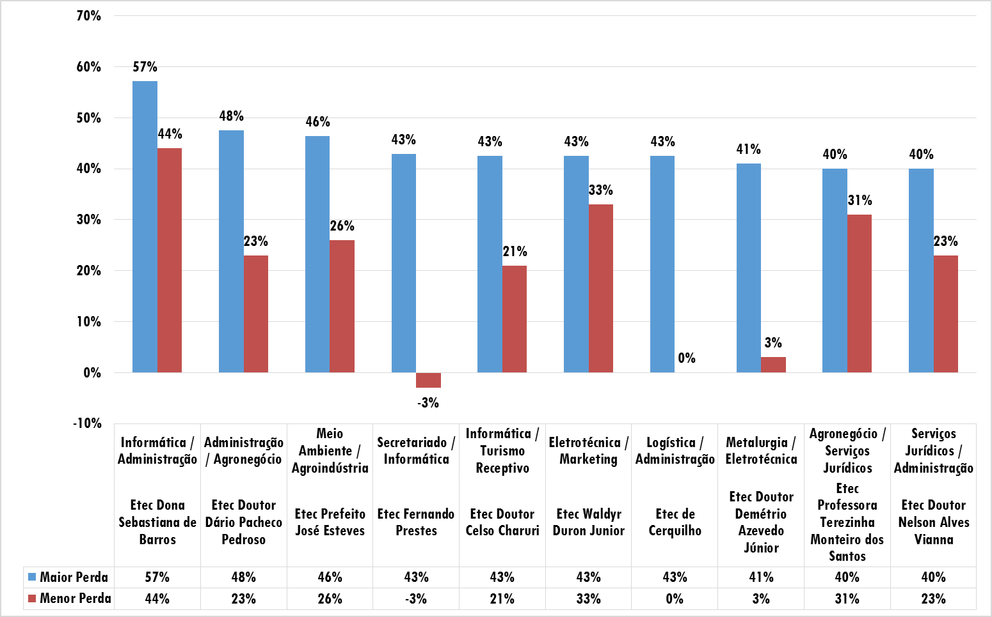

Fonte: BD Cetec (2015)

**Tabela nº. 2 – Amostra Piloto - Relação das unidades e cursos Etecs**

|  |  |  |  |  |
| --- | --- | --- | --- | --- |
| **Nº** | **Etec** | **Nº** | **Curso** | **Região Administrativa** |
| 1 | de Barueri | 1 | Informática | Metropolitana SP |
| 2 | Pq da Juventude | 2 | Biblioteca | Metropolitana SP |
| 3 | Guaracy Silveira | 3 | Eletrônica | Metropolitana SP |
| 4 | Albert Einstein | 4 | Informática | Metropolitana SP |
| 5 | Takashi Morita | 5 | Eletrônica | Metropolitana SP |
| 6 | Prof. Horário A. Silveira | 6 | Informática | Metropolitana SP |
| 7 | Prof. Aprígio Gonzaga | 7 | Agenc. Viagem | Metropolitana SP |
| 8 | Prof. Camargo Aranha | 8 | Secretariado | Metropolitana SP |
| 9 | Cepam | 9 | Legislativo | Metropolitana SP |
| 10 | de São Paulo | 10 | Administração | Metropolitana SP |
| 11 | Dr. Adail Nunes | 11 | Alimentos | Araçatuba, Barretos, Central, Franca, Ribeirão Preto e são José do rio Preto |
| 12 | Ibitinga | 12 | Contabilidade | Araçatuba, Barretos, Central, Franca, Ribeirão Preto e são José do rio Preto |
| 13 | Vestuário | Araçatuba, Barretos, Central, Franca, Ribeirão Preto e são José do rio Preto |
| 13 | Santa Fé do Sul | 14 | Informática | Araçatuba, Barretos, Central, Franca, Ribeirão Preto e são José do rio Preto |
| 14 | Paulino Botelho | 15 | Informática p/ Internet | Araçatuba, Barretos, Central, Franca, Ribeirão Preto e são José do rio Preto |
| 16 | Prog. de Jogos Digitais | Araçatuba, Barretos, Central, Franca, Ribeirão Preto e são José do rio Preto |
| 15 | Cel. Raphael Brandão | 17 | Informática | Araçatuba, Barretos, Central, Franca, Ribeirão Preto e são José do rio Preto |
| 16 | Antônio de Pádua Cardoso | 18 | Eventos | Araçatuba, Barretos, Central, Franca, Ribeirão Preto e são José do rio Preto |
| 17 | Prof. Alcídio de Souza Prado | 19 | Marketing | Araçatuba, Barretos, Central, Franca, Ribeirão Preto e são José do rio Preto |
| 20 | Informática | Araçatuba, Barretos, Central, Franca, Ribeirão Preto e são José do rio Preto |
| 18 | Prof. Fº dos Santos | 21 | Serviços Jurídicos | Araçatuba, Barretos, Central, Franca, Ribeirão Preto e são José do rio Preto |
| 19 | João Jorge Gereissate | 22 | Meio Ambiente | Araçatuba, Barretos, Central, Franca, Ribeirão Preto e são José do rio Preto |
| 20 | Ilha Solteira | 23 | Meio Ambiente | Araçatuba, Barretos, Central, Franca, Ribeirão Preto e são José do rio Preto |
| 21 | de Cerquilho | 24 | Logística | Itapeva e Sorocaba |
| 22 | D. Sebastiana de Barros | 25 | Informática | Itapeva e Sorocaba |
| 23 | Dr. Dário Pacheco Pedroso | 26 | Administração | Itapeva e Sorocaba |
| 24 | Dr. Demétrio Azevedo Junior | 27 | Metalurgia | Itapeva e Sorocaba |
| 25 | Pref. José Esteves | 28 | Meio Ambiente | Itapeva e Sorocaba |
| 26 | Profª. Terezinha M. dos Santos | 29 | Agronegócios | Itapeva e Sorocaba |
| 27 | Fernando Prestes | 30 | Secretariado | Itapeva e Sorocaba |
| 28 | Dr. Celso Charuri | 31 | Informática | Itapeva e Sorocaba |
| 29 | Dr. Nelson Alves Vianna | 32 | Serviços Jurídicos | Itapeva e Sorocaba |
| 30 | Waldyr Duron Jr. | 33 | Eletrônica | Itapeva e Sorocaba |

Fonte: BD Cetec (2014)

**5.2. Seleção da Amostra Piloto na Fatec**

Para as Fatecs o índice de perdas considerou os ingressantes do 2º semestre de 2013 e 1º semestre de 2014. Com base nesses dados, levantou-se o número de cancelamentos cumulativo no mesmo período considerando todos os cursos na unidade. Conforme Tabela 3, foram identificadas, em ordem decrescente, as Fatecs com índice de perdas superior a 30% que farão parte da seleção da amostra piloto das Fatecs. A Fatec Taubaté não foi mantida na amostra piloto por não ter tido ingressante no período selecionado.

**Tabela 3 – Índice de Perdas das Fatecs (em ordem decrescente)  
Alunos Ingressantes: 2º Semestre de 2013 e 1º Semestre de 2014**

|  |  |  |  |
| --- | --- | --- | --- |
| **Fatec** | **Matrículas Ingressante**  **(todos os cursos)** | **Cancelamentos de Ingressantes** | **Perdas %** |
| **Mogi Mirim** | 361 | 140 | 38,78 |
| **Tatuapé** | 488 | 178 | 36,48 |
| **Jales** | 203 | 71 | 34,98 |
| **Araçatuba** | 214 | 72 | 33,64 |
| **Taubaté** | 190 | 63 | 33,16 |
| **Garça** | 404 | 125 | 30,94 |
| **Pindamonhangaba** | 409 | 124 | 30,32 |
| Botucatu | 463 | 138 | 29,81 |
| Diadema | 158 | 44 | 27,85 |
| Ourinhos | 509 | 137 | 26,92 |
| Capão Bonito | 180 | 48 | 26,67 |
| Catanduva | 372 | 95 | 25,54 |
| Mococa | 291 | 73 | 25,09 |
| Jacareí | 80 | 20 | 25,00 |
| Carapicuíba | 641 | 155 | 24,18 |
| Barueri | 455 | 110 | 24,18 |
| Praia Grande | 560 | 133 | 23,75 |
| Itaquera | 568 | 134 | 23,59 |
| Piracicaba | 320 | 75 | 23,44 |
| Americana | 857 | 199 | 23,22 |
| Franca | 259 | 60 | 23,17 |
| Mogi das Cruzes | 490 | 112 | 22,86 |
| Presidente Prudente | 409 | 93 | 22,74 |
| Santo André | 240 | 53 | 22,08 |
| Lins | 277 | 61 | 22,02 |
| Itaquaquecetuba | 393 | 85 | 21,63 |
| Jahu | 554 | 119 | 21,48 |
| São Caetano do Sul | 486 | 103 | 21,19 |
| São José do Rio Preto | 373 | 79 | 21,18 |
| Sertãozinho | 401 | 83 | 20,70 |
| Marília | 160 | 33 | 20,63 |
| Bauru | 345 | 71 | 20,58 |
| Cruzeiro | 160 | 31 | 19,38 |
| Indaiatuba | 604 | 117 | 19,37 |
| Guaratinguetá | 480 | 91 | 18,96 |
| Itu | 349 | 65 | 18,62 |
| Baixada Santista | 641 | 117 | 18,25 |
| São Bernardo do Campo | 320 | 56 | 17,50 |
| Guarulhos | 243 | 42 | 17,28 |
| Sorocaba | 960 | 160 | 16,67 |
| São José dos Campos | 720 | 119 | 16,53 |
| Itapetininga | 510 | 79 | 15,49 |
| Mauá | 560 | 84 | 15,00 |
| Bragança Paulista | 211 | 31 | 14,69 |
| Pompéia | 167 | 23 | 13,77 |
| Ipiranga | 480 | 65 | 13,54 |
| Tatuí | 735 | 91 | 12,38 |
| Taquaritinga | 544 | 61 | 11,21 |
| Jundiaí | 480 | 50 | 10,42 |
| Jaboticabal | 119 | 11 | 9,24 |
| Osasco | 640 | 45 | 7,03 |
| Zona Leste | 720 | 46 | 6,39 |
| São Paulo | 2.153 | 117 | 5,43 |
| São Roque | 117 | 6 | 5,13 |
| São Sebastião | 162 | 7 | 4,32 |
| Zona Sul | 480 | 20 | 4,17 |
| **Índice de Perdas das Fatecs** | **24.665** | **4.620** | **18,73** |

Fonte: BD - CESU (2015)

O índice de perdas de todas as Fatecs ficou em 18,73% calculada por meio da soma dos cancelamentos no 2º Semestre de 2013 e 1º Semestre de 2014, dividido pela soma das matrículas no mesmo período.

**Gráfico 4 – Índice de Perdas das Fatecs (em ordem decrescente)**

Fonte: BD - CESU (2015)

Conforme Gráfico 4, foram classificadas as unidades em ordem decrescente, revelando as que estão com índice de perdas maiores que 30% para o período considerando: 2º Semestre de 2013 e 1º Semestre de 2014.

A Fatec de Taubaté foi retirada da amostra piloto, pois o curso no período da tarde (Eletrônica Automotiva) apresentou índice de perda de 45% e 40% (2º semestre de 2013 e 1º semestre de 201) sendo que no 1º. Semestre de 2016 não foi implantado devido à baixa demanda no vestibular. Considerando o turno da noite, o índice de perda (28,8%) é inferior a 30%.

As unidades selecionadas são as Fatecs: ***Mogi Mirim, Tatuapé, Jales, Araçatuba, Garça e de Pindamonhangaba***. A parte da amostra piloto foram levantados os principais cursos com índice de perda acima de 30%, demonstrados na Tabela 4.

**Tabela 4 – Seleção da Amostra Piloto por Unidade e Curso**

|  |  |  |  |  |  |  |
| --- | --- | --- | --- | --- | --- | --- |
| **Fatec** | **Turno** | **2º Sem.de 2013** | | **1º Sem.de 2014** | | **Perdas (%)** |
| **Matrí- culas** | **Cancela- mentos** | **Matrí- culas** | **Cancela- mentos** |
| Mogi Mirim - Projetos Mecânicos | manhã | 40 | 23 | 28 | 16 | 57,35 |
| Garça - Mecatrônica Industrial | manhã | 26 | 14 | 29 | 15 | 52,73 |
| Tatuapé - Transportes Terrestres | noite | 40 | 19 | 45 | 21 | 47,06 |
| Pindamonhangaba - Projetos Mecânicos | manhã | 40 | 16 | 40 | 20 | 45,00 |
| Jales - Sistemas para Internet | manhã | 11 | 4 | 24 | 9 | 37,14 |
| Araçatuba - Biocombustíveis | noite | 40 | 17 | 40 | 9 | 32,50 |

Fonte: BD - CESU (2015)

A Tabela 4 demonstra em ordem decrescente os resultados que mais influenciaram nas médias de suas unidades.

**Gráfico 5 – Seleção da Amostra Piloto por Unidade e Curso**

Fonte: BD - CESU (2015)

O Gráfico 5 demonstra em ordem decrescente os cursos com maiores índices de perdas e suas respectivas unidades para o período selecionado.

1. **Procedimentos Metodológicos**

No desenvolvimento do programa está previsto a utilização de conteúdo específico nas disciplinas de Gestão de Pessoas e Processos (a) Planejamento, (b) Administração do Tempo, (c) Carreira, (d) Liderança, (e) Tomada de Decisões, (f) Administração de Conflitos, (g) Técnicas de Grupo, (h) Exercícios vivenciais.

O público alvo são os discentes do primeiro e segundo semestre dos cursos que compõem a amostra piloto.

O programa tem como base teórica o mapeamento de competências comportamentais, sessão devolutiva, análise do discurso individual, Plano de Desenvolvimento Individual (PDI) e monitoramento do indicador Taxa de Evasão.

**6.1. Integração dos Discentes Ingressantes**

Esse momento ocorre no ingresso do discente na instituição, desde sua matrícula até a sua recepção nas primeiras semanas de aula.

A finalidade da ação se caracteriza pela busca de um melhor atendimento das demandas educacionais entre discente e instituição, bem como um aperfeiçoamento da qualidade dos relacionamentos interpessoais e sociais da vida acadêmica.

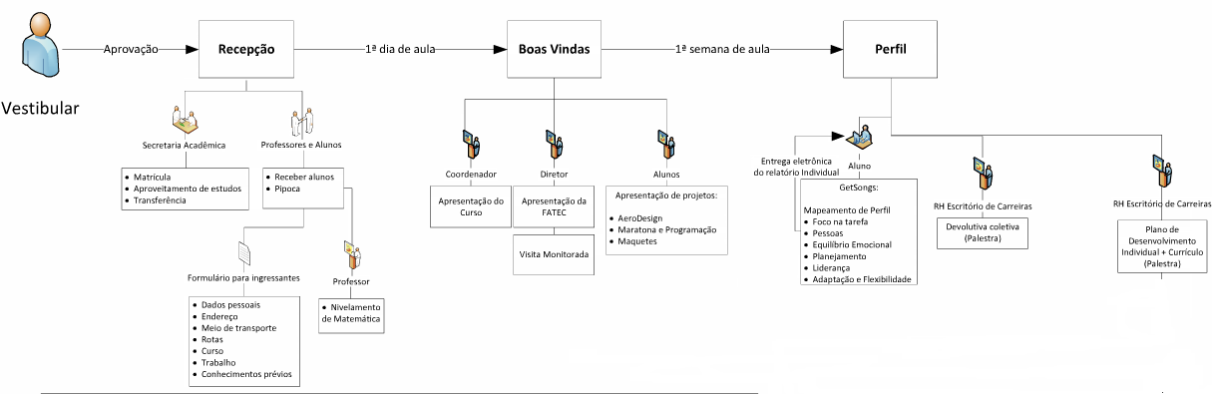

**6.2. Mapeamento das Competências Comportamentais**

Utilização de game online para dentre essas, a visão estratégica, competitividade, inovação, trabalho em equipe e a tomada de decisões frente ao cotidiano apresentado.

O aplicativo proposto é o *Getsongs*, um game online composto por empresas do segmento da música como cenário de fundo, na qual a cada decisão tomada pelo líder, várias competências podem ou não serem acionadas e contribuir para gerar um resultado para o mapeamento das competências.

A partir do mapeamento das competências, ocorrem as sessões devolutivas e a elaboração do Plano de Desenvolvimento Individual (PDI), este sendo acompanhado no setor de carreiras semestralmente.

**6.2.1. Objetivos Específicos:**

* Mapear as 23 competências comportamentais, agrupadas em 4 principais grupos (Comunicação, Liderança, Valores e Resultados);
* Mensurar o grau de domínio das competências comportamentais dos usuários;
* Aprimorar conhecimentos, comportamentos, relacionamentos e se posicionar com mais assertividade;
* Engajamento do discente com o curso e a carreira.

**6.3. Visitas Técnicas**

Fomentar junto aos discentes e docentes a realização de visitas técnicas com orientações e atividades acadêmicas (relatórios e/ pesquisas) integrando-as como contribuição nas notas dos projetos interdisciplinares (AAP e/ou PRIMT).

**6.4. Central de Atendimento e Informações Profissionais**

Apresenta como principal finalidade gerar oportunidades e aproximação entre instituição de ensino, discente e mercado de trabalho.

Sendo previsto a necessidade de e-mail corporativo e ramal; coordenação do painel físico e eletrônico para divulgação das oportunidades, contatos e visitas em empresas contratantes, cadastro de vagas / perfil da empresa, busca de currículos e divulgação da vaga.

A Central de Atendimento e Informações Profissionais será composta do Escritório de Carreiras e do Setor de Estágio, descritos na sequência.

**6.4.1. Escritório de Carreira**

Ambiente criado para atender alunos e diplomados nas Etecs e Fatecs com o intuito de desenvolver competências e lapidar talentos para o mercado de trabalho.

**Objetivos Específicos:**

* Estimular a elaboração de um plano de carreira em busca de planejamentos estratégicos pessoais;
* Possibilitar um entrelaço da academia e o mercado;
* Orientar alunos e diplomados em busca da concretização de uma vida profissional de sucesso;
* Auxiliar a recolocação do diplomado no mercado de trabalho.

**6.4.2. Setor de estágio**

Atender e cumprir dos procedimentos acadêmicos (estágio voluntário e obrigatório) junto a Secretaria Acadêmica e obter o registro da disciplina no histórico escolar.

**Objetivos específicos:**

* Comprovar documentação do estágio;
* Desenvolver convênio com empresa integralizadora; e
* Prospectar novas empresas e oportunidades.

1. **Recursos Necessários**
   1. **Estrutura organizacional**

**CENTRO PAULA SOUZA - CETEC E CESU**

**7.1.1. NÚCLEO DE APOIO – CPS**

* Professores Facilitadores da Etec – 03 professores
* Professores Facilitadores da Fatec – 03 professores
* Coordenadores Técnicos de Ensino Médio, Técnico e Superior – 02 professores
* Professores Consultores – 04 professores
  + 1. **UNIDADE ETEC E FATEC (cada unidade)**
       1. ***Diretor da Unidade:***
* Entendimento e conhecimento dos conceitos de indicadores de evasão
* Entendimento e conhecimento dos indicadores de evasão referente à sua unidade (gaps e necessidades)
* Patrocinador das ações
* Seleção da equipe
* Definição do planejamento
* Definição de cronograma
* Acompanhamento – Redução dos Gaps- Gestão dos Resultados
* Envio de Relatórios para Administração Central
  + - 1. ***Coordenador de Curso:***
* Responsável pela implantação do projeto em sua área
* Selecionar o professor participante
* Execução do planejamento
* Propor melhorias e adequações
  + - 1. ***Professor Participante – Mentor (1 por curso)***

***Sugestão:*** Professor da disciplina de introdução ao curso; Professor de projeto integrador; Professor de AAC (presencial)

* Mentoria e Tutoria aos alunos
* Projeto de visita às empresas pelos alunos do primeiro semestre
* Fomentar visitas técnicas as empresas integrando com os objetivos das disciplinas do semestre
* Acompanhar o projeto em sua operacionalização (abertura, aplicação do game, participação dos alunos nos eventos atrelados ao projeto (visita as instalações da Fatec e/ou suas parceiras, workshops de carreira, palestras de executivos da área
* PDI (Plano de Desenvolvimento Individual),
* Interface e Direcionamento dos alunos para áreas de competência (escritório carreiras (cv. orientação de carreira, estágio, coordenação, nivelamento etc.)
* Analise dos dados e avaliação
* Sugerir ações e melhorias
  + - 1. ***Equipe de Apoio por Turno***
* Divulgação de vagas (painel e eletrônico)
* Controle de planilhas das atividades relacionadas ao projeto (nivelamento, questionários, workshops, etc.)
* Apoio e direcionamento e-mails e demandas direcionados ao escritório de carreiras.
* Cadastro de informações sobre o mercado e demandas de empregabilidade
  + - 1. ***Assessoria Psicopedagógico***

**Sugestão:** Alocado na Administração Central, identificar dentre os colaboradores da CESU ou CETEC

* Encarregado de analisar os reflexos pedagógico das ações executadas

Com base grade curricular e necessidades do mercado:

* Sugerir conteúdos e atividade que complementem a formação dos alunos na unidade (formação profissional)
  + - 1. ***Consultor em Recurso Humanos (1 por turno)***

**Sugestão:** Professor da disciplina de Gestão de Pessoas e/ou Equipes de Profissionais com vivencia/ /experiência em RH.

* Palestra devolutiva sobre objetivo do projeto, carreira e competências (game), estágios, mercado de trabalho
* Atendimentos individualizados objetivando o desenvolvimento do plano de carreira individual
* Orientação para construção de currículos e/ou estratégias para abordagem mercado trabalho
* Orientação postural
* Esclarecimentos sobre mapeamento de competências e PDI
* Analise dos atendimentos – quantitativos e qualitativos
* Acompanhamento dos indicadores de oportunidade de emprego (vagas)
  + - 1. ***Coordenador de Estágio***
* Assumir o escritório de carreiras
  + - 1. ***Relações Institucionais***
* Professor associado ao setor de estágio
* Interface com empresas, instituições profissionalizantes, escolas do ensino médio
* Apresentação da Fatec aos alunos ingressantes
* Interface com os coordenadores, professores, alunos com o objetivo de estreitar o relacionamento da instituição a comunidade.
* Proporcionar eventos que agreguem no desenvolvimento e formação do aluno/profissional
  1. **Físicos e Tecnológicos**
  + Licenças do Game *GetSongs*
  + Computadores e internet – acesso ao game e vídeo conferência
  + Data Show e Multimídia
  + Ambientes - Salas preparadas e adequadas para realização das atividades
  + Impressos em geral: textos e formulários de avaliação;
  + Folhas sulfite, canetas e lápis;
  + Outros recursos pedagógicos conforme as atividades.

1. **Plano de Trabalho e Cronograma**

|  |  |  |  |  |  |  |  |  |  |  |  |  |  |
| --- | --- | --- | --- | --- | --- | --- | --- | --- | --- | --- | --- | --- | --- |
| **Descrição das Atividades** | **Responsável** | **Jan/16** | **Fev/16** | **Mar/16** | **Abr/16** | **Mai/16** | **Jun/16** | **Jul/16** | **Ago/16** | **Set/16** | **Out/16** | **Nov/16** | **Mar/17** |
| 1.Alinhamento e formalização do Núcleo de Apoio | **Núcleo de Apoio CPS**  **Reunião: 10h** | **27** |  |  |  |  |  |  |  |  |  |  |  |
| 2.Validação da Proposta de trabalho – ***Programa de Permanência e Desenvolvimento de Talentos para as Etecs e Fatecs*** | **Núcleo de Apoio CPS** | **27** | **29** |  |  |  |  |  |  |  |  |  |  |
| 3. Divulgação para os Diretores de todas as unidades Etecs e Fatecs das melhores práticas e continuidade das ações na tratativa da Evasão | **Coordenadores Técnicos (CETEC E CESU)** | **07** | **19** |  |  |  |  |  |  |  |  |  |  |
| 4. Acompanhamento das ações na unidade Fatec São José dos Campos  ***4.1. Integração dos discentes Ingressantes***  ***4.2. Mapeamento das Competências Comportamentais*** | **Núcleo de Apoio CPS** | **20** | **03 e 10** |  |  |  |  |  |  |  |  |  |  |
| 5. Apresentação do programa para amostra Piloto de Etec (30 unidades) e Fatec (5 unidades) | **Núcleo de Apoio CPS e Coordenadores Técnicos (CETEC E CESU)** |  |  | **1 a 31** |  |  |  |  |  |  |  |  |  |
| 6.Workshop e treinamento de multiplicadores | **Núcleo de Apoio CPS e Coordenadores Técnicos (CETEC E CESU)** |  |  |  | **4 a 30** |  |  |  |  |  |  |  |  |
| 7. levantamento dos indicadores, elaboração do Plano de Ação e Cronograma | **Unidade selecionada de Etec e Fatec** |  |  |  |  | **02** | **30** |  |  |  |  |  |  |
| 8. Implantação do Programa nas unidades Etecs e Fatecs | **Unidade selecionada de Etec e Fatec** |  |  |  |  |  |  | **11** |  |  |  |  |  |
| 9.Acompanhamento e Monitoramento das unidades por meio dos indicadores, Taxa de evasão e Taxa de conclusão. | **Núcleo de Apoio CPS**  **Coordenadores Técnicos (CETEC E CESU)** |  |  |  |  | **02** |  |  |  |  |  |  | **31** |
| 10.Workshop das unidades Etecs e Fatecs, apresentando os resultados obtidos. | **Unidade selecionada de Etec e Fatec** |  |  |  |  |  |  |  |  |  |  |  | **1 a 31** |